**Заглянула осень в детский сад, чтоб порадовать ребят!**

Осень бывает разная веселая и грустная, солнечная и пасмурная, но, не смотря на это, дети, как никто другой, радуются и яркому солнышку и моросящему дождику.

В группе № 12 прошло развлечение «Осень в гости к нам пришла»

**“Совместный субботник”.**

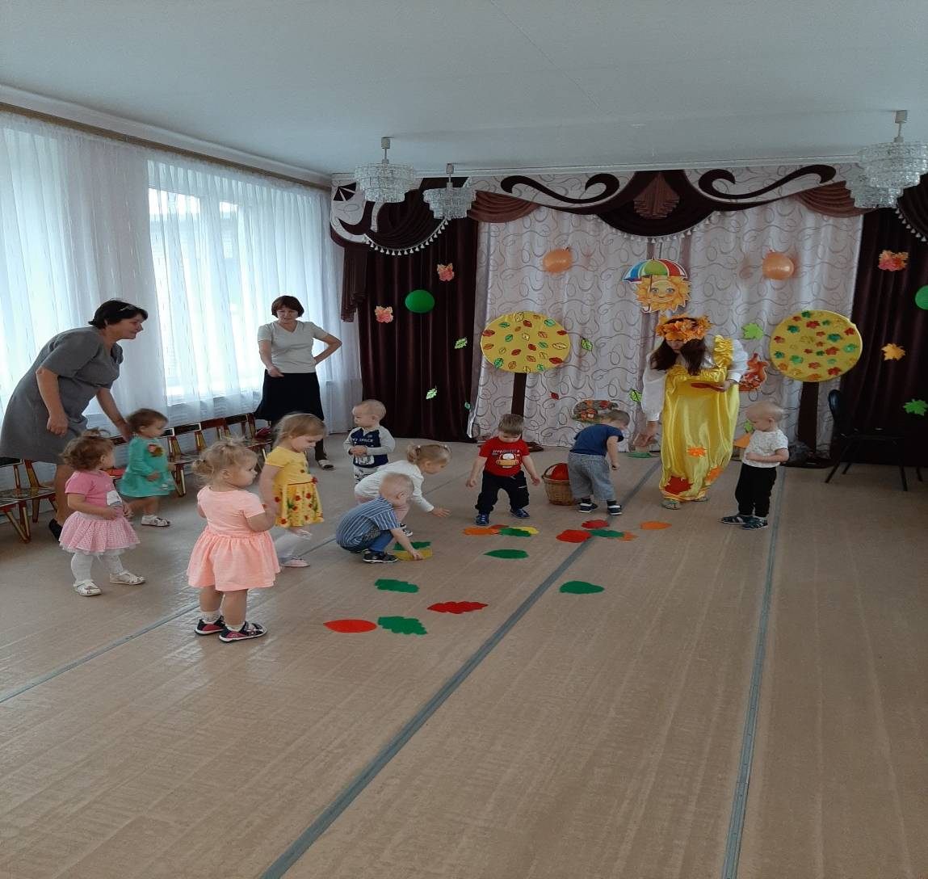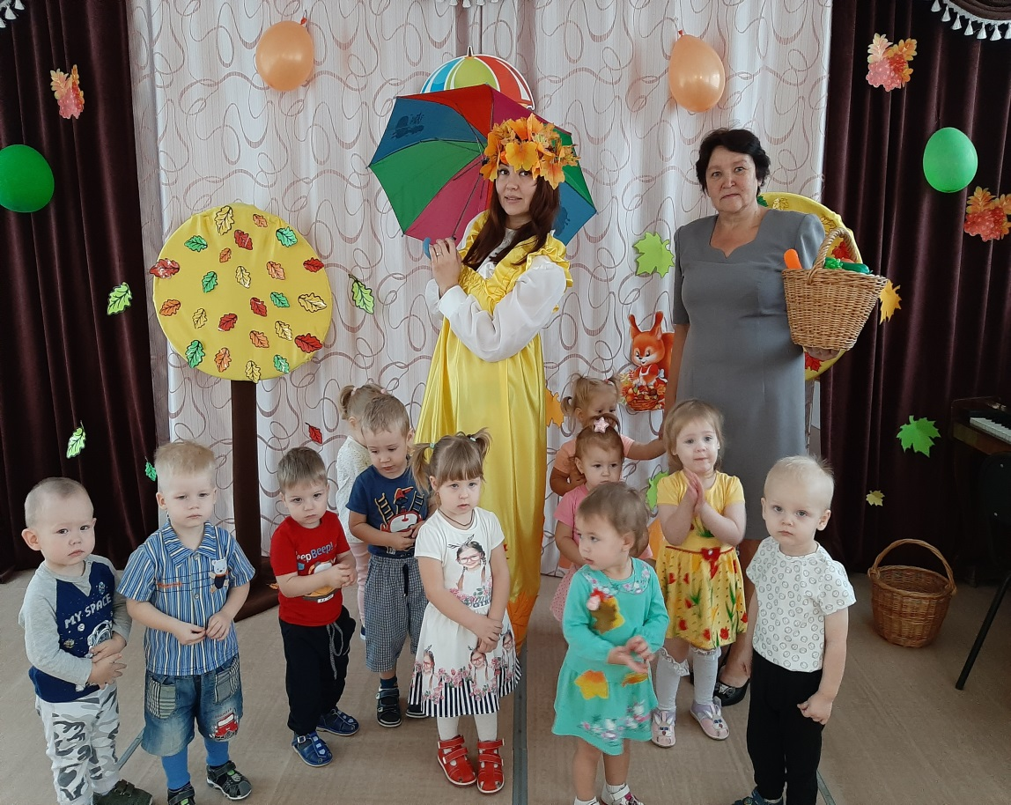

Взаимодействие детского сада и семьи воспитанника является необходимым условием эффективности педагогического процесса, в котором все дети, родители и воспитатели являются членами одного коллектива, объединяющего общими заботами и проблемами, что очень важно для образовательного процесса.

